2013年授权的杀虫剂专利三

一种杀虫剂组合物
本发明公开了一种杀虫剂组合物，其特征在于，所述杀虫剂组合物含有伏虫隆5%-20%，毒死蜱10%-20%，增效组分10-20%，余量为助剂和填料，其中的百分比浓度为重量百分比。本发明的杀虫剂组合物具有杀虫谱广，速效性好，持效期长，抵御抗药性，成本低，防效优等特点，是一种较为理想的杀虫组合物，对作物安全性好，残留低。
申请号: CN201110206297
申请日: 2011.07.22
公开（公告）号: CN102239882B
公开（公告）日: 2013.04.03
申请（专利权）人: 浙江禾田化工有限公司;连云港禾田化工有限公司
一种含环氧虫啶和有机磷类杀虫剂的杀虫组合物
本发明公开了一种含环氧虫啶和有机磷类杀虫剂的杀虫组合物，有机磷类杀虫剂选自毒死蜱、三唑磷、敌敌畏，环氧虫啶和有机磷类杀虫剂的重量比是1∶60～60∶1。本组合物可配制成农业上允许的水分散粒剂、可湿性粉剂、悬浮剂、可分散油悬浮剂、微囊悬浮剂、乳油或微乳剂剂型，本发明组分合理，杀虫效果好，用药成本低，且其活性和和杀虫效果不是各组分活性的简单叠加，与现有的单一制剂相比，除具有显著的杀虫效果外，而且有显著的增效作用，减缓抗性的产生，制剂残留量少，对作物无污染，安全性好，符合农药制剂的安全性要求，本发明对小麦蚜虫、棉铃虫、黄曲条跳甲、稻纵卷叶螟、稻飞虱等害虫具有较好的防治效果。
申请号: CN201110202348
申请日: 2011.07.19
公开（公告）号: CN102326583B
公开（公告）日: 2013.09.18
申请（专利权）人: 陕西上格之路生物科学有限公司;
一种含环氧虫啶和拟除虫菊酯类杀虫剂的杀虫组合物
本发明公开了一种含环氧虫啶和拟除虫菊酯类杀虫剂的杀虫组合物及其应用，包括有效活性成分由第一活性成分环氧虫啶与第二活性成分选自高效氯氟氰菊酯、高效氯氰菊酯、氯氰菊酯、联苯菊酯、高效氟氯氰菊酯、醚菊酯、氟硅菊酯、氰戊菊酯、甲氰菊酯的拟除虫菊酯类杀虫剂，第一活性成分与第二活性成分的重量比是1∶100～100∶1。本组合物可配制成农业上允许的水分散粒剂、可湿性粉剂、悬浮剂、可分散油悬浮剂、微囊悬浮剂、乳油或微乳剂剂型，本发明组分合理，杀虫效果好，用药成本低，且其活性和和杀虫效果不是各组分活性的简单叠加，与现有的单一制剂相比，除具有显著的杀虫效果外，而且有显著的增效作用，减缓抗性的产生，制剂残留量少，对作物无污染，安全性好，符合农药制剂的安全性要求。
申请号: CN201110202360
申请日: 2011.07.19
公开（公告）号: CN102326579B
公开（公告）日: 2013.10.02
申请（专利权）人: 陕西上格之路生物科学有限公司
一种以离子液体为共溶剂的杀虫农药制剂及其制备方法
本发明公开了属于农药制剂技术领域的一种以离子液体为共溶剂的杀虫农药制剂及其制备方法。该农药制剂包括1-10wt％的杀虫剂，10-25wt％的离子液体，10-40wt％的水，10-30wt％的助溶剂，5-8wt％的乳化剂。本发明的杀虫农药制剂可有效地避免使用传统有机溶剂造成严重的环境、健康及安全性，同时杀虫农药制剂中的离子液体具有两亲性质，对农药的溶解能力可调节，制得的农药制剂组成简单，运输安全，毒性小。
申请号: CN201110190264
申请日: 2011.07.07
公开（公告）号: CN102308788B
公开（公告）日: 2013.10.23
申请（专利权）人: 中国农业大学
鱼藤酮肟烯/炔丙基醚及其作为杀虫剂的应用
本发明公开了化学结构式I或II所示鱼藤酮肟烯丙基醚或鱼藤酮肟炔丙基醚：化学结构式I或II所示的鱼藤酮肟烯丙基醚或鱼藤酮肟炔丙基醚在制备杀蚕豆蚜的杀虫剂中的应用。
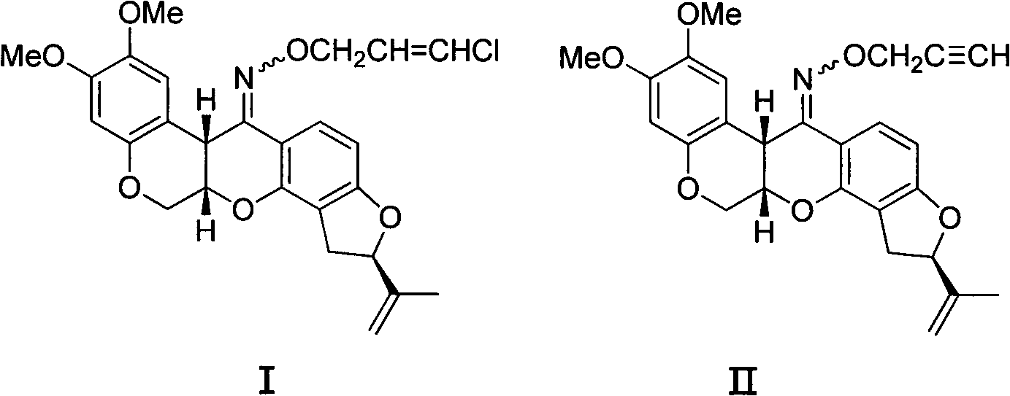
申请号: CN201110179503
申请日: 2011.06.30
公开（公告）号: CN102295650B
公开（公告）日: 2013.08.21
申请（专利权）人: 湖南大学
一种植物杀虫剂及其制备方法
本发明公开了一种植物杀虫剂及其制备方法,各组分及组分质量百分数为：桉油精母液1-30%、乳化剂5-20%、余量为无水乙醇，制备方法包括以下步骤：桉油精母液的制备和混配。本发明是在大量室内筛选的基础上，确定以蓝桉配比以苍术等中草药为主要原料，提取加工成母液，加入乳化剂及无水乙醇等助剂。本发明的植物杀虫剂为国内外首创，所用试剂的毒性较小，操作使用时既环保又安全。
申请号: CN201110171300
申请日: 2011.06.23
公开（公告）号: CN102626116B
公开（公告）日: 2013.09.04
申请（专利权）人: 北京亚戈农生物药业有限公司;

一种生物广谱杀虫剂及其制备方法
本发明提供了一种新型生物广谱杀虫剂及其制备方法，其是由大姜、辣椒、花椒、烟叶与豆浆发酵液按照一定重量配比混合发酵制备而制得。本发明的新型生物广谱杀虫剂以天然植物与益生菌为核心，纯生物发酵制备，不添加任何化学合成成分，有广谱、安全、对环境基本无污染等特点，可用于有机食品、绿色食品、出口农产品的虫害防治，是新一代绿色杀虫剂，可广泛用于蔬菜、果树、园艺花卉、茶园及大田农林业害虫控制，对农林作物各种害虫如棉铃虫、蚜虫、白虱虫、蛴螬、红蜘蛛、尺寸虫、根线虫等害虫有明显的杀灭作用，特别适合用于绿色无公害农产品及出口农产品的生产，可满足任何残留检测的要求。
申请号: CN201110153783
申请日: 2011.06.09
公开（公告）号: CN102210328B
公开（公告）日: 2013.05.15
申请（专利权）人: 北京融青生态农业有限公司;
一种含楝素的植物源增效复配杀虫剂及其制备方法
本发明公开了一种含楝素的植物源增效复配杀虫剂，制剂形态是环保型乳油、微乳剂或水乳剂；制剂中含有楝素0.1%～20％，雷公藤生物碱0.1%～20％，其余为助剂。该植物源增效复配杀虫剂不含任何化学农药成分，在环境中易于降解，无环境污染及残毒之虑，对人、畜、环境安全，害虫对其不易产生抗药性；可以防治瓜、果、蔬菜及茶树上的菜青虫、小菜蛾、茶尺蠖、甜菜夜蛾、斜纹夜蛾、金龟子、棉铃虫、粘虫等多种农业害虫，在瓜、果、蔬菜、茶叶、药材等出口创汇的主要农副产品上具有极大应用推广价值，是理想的新型无公害杀虫剂。
申请号: CN201110142564
申请日: 2011.05.30
公开（公告）号: CN102239891B
公开（公告）日: 2013.05.08
申请（专利权）人: 馥稷生物科技发展(上海)有限公司

一种含烟碱的植物源增效复配杀虫剂及其制备方法
本发明公开了一种含烟碱的植物源增效复配杀虫剂，制得的该植物源增效复配杀虫剂以烟碱和松节油为主要成分并加入助剂复配而成，制剂形态是环保型乳油、微乳剂或水乳剂；制剂中含有烟碱1.0%~50.0％，松节油5.0%~40.0%，其余为助剂。该杀虫剂不含任何化学农药成分，对人、畜低毒，对环境友好，主要应用于防治果树、蔬菜及花卉上的苹果黄蚜、甘蓝蚜、菊小长管蚜及枸杞蚜等蚜虫和桑、茶、桃、梨、棉、烟、麻等经济作物的小绿叶蝉。在有机农产品生产上具有极大应用推广价值，是理想的新型无公害杀虫剂。
申请号: CN201110142562
申请日: 2011.05.30
公开（公告）号: CN102283255B
公开（公告）日: 2013.09.18
申请（专利权）人: 馥稷生物科技发展(上海)有限公司

